Dispensa di
Introducing to Cloud Computing
Prof. Francesco Gaggini
A.A. 2025–2026
Piattaforma Edvance — Digital Education Hub
Politecnico di Torino

A cura di
Federico Nardi


Sommario
Premessa 4
Cos’è Edvance 4
Le università partecipanti 4
Open Badge: utilità e riconoscimento 4
Come usare questa dispensa 5
Nota di responsabilità 5
Capitolo 1 — Introduzione al Cloud Computing 6
Che cos’è il cloud computing 6
Casi d’uso principali 6
I cloud provider 6
Cloud e sostenibilità 7
Capitolo 2 — Modelli di Cloud Computing 8
Modelli di distribuzione (deployment) 8
Modelli di servizio (IaaS, PaaS, SaaS) 8
Vantaggi del cloud 10
Sfide e svantaggi 10
Capitolo 3 — Virtualizzazione, Scalabilità ed Elasticità 11
Virtualizzazione e containerizzazione 11
Scalabilità 11
Elasticità 12
Scalabilità ed elasticità su AWS 13
Capitolo 4 — Networking nel Cloud: VPC, Proxy e Load Balancer 14
La Virtual Private Cloud (VPC) 14
Indirizzamento IP e blocchi CIDR 14
Componenti di una VPC 14
Security group e NACL a confronto 15
Proxy, reverse proxy e load balancer 16
Costruire una VPC custom: passi e indirizzamento 16
Capitolo 5 — Fondamenti di Cybersecurity nel Cloud 18
Il modello di responsabilità condivisa 18
Crittografia 18
Identity and Access Management (IAM) 18
Sicurezza di rete 19
Monitoraggio, logging e risposta agli incidenti 19
Best practice e modello Zero Trust 19
Capitolo 6 — Amazon Web Services (AWS) 21
Che cos’è AWS 21
I domini di servizio AWS 21
AWS Lambda (serverless) 22
Amazon S3 (object storage) 22
Amazon VPC: sintesi operativa 22
Sessione pratica 1 — EC2, Security Group ed Elastic IP 22
Sessione pratica 2 — Creare una VPC custom 23
Sessione pratica 3 — Bucket S3 e utente IAM 23

Premessa

Cos’è Edvance
Edvance è il primo Digital Education Hub italiano dedicato alle competenze digitali avanzate, finanziato dall’Unione Europea — Next Generation EU nell’ambito del PNRR, Missione 4 “Istruzione e Ricerca”. Coordinato dal Politecnico di Milano, riunisce una rete di università e istituzioni AFAM (Alta Formazione Artistica, Musicale e Coreutica). Il portale ufficiale raccoglie oltre duecento corsi online gratuiti in formato MOOC (Massive Open Online Course), organizzati in quattro aree strategiche: data literacy, intelligenza artificiale, transdisciplinarità e sostenibilità digitale. L’accesso avviene tramite SPID o credenziali federate EduGain ed è aperto a studenti, lavoratori, docenti, professionisti e cittadini, indipendentemente dal titolo di studio.

Le università partecipanti
La rete Edvance comprende atenei distribuiti su tutto il territorio nazionale: tra i partner figurano il Politecnico di Milano (capofila), il Politecnico di Torino, l’Università di Torino, l’Università di Pisa, l’Università di Bologna, l’Università di Padova e altre istituzioni universitarie e AFAM. Ciascun ateneo contribuisce con i propri MOOC.
Il corso “Introducing to Cloud Computing” qui rielaborato è erogato dal Politecnico di Torino ed è tenuto dal Prof. Francesco Gaggini. Introduce i fondamenti del cloud computing con un taglio pratico orientato ad Amazon Web Services (AWS).

Open Badge: utilità e riconoscimento
Al termine di ciascun MOOC, dopo il superamento dei quiz e delle attività di valutazione, la piattaforma rilascia un Open Badge: un attestato digitale standardizzato, verificabile e condivisibile, che riporta nei propri metadati le competenze acquisite, l’ente erogatore, la data di rilascio e i criteri di ottenimento.
Sul piano professionale, l’Open Badge può essere pubblicato su LinkedIn, inserito nel curriculum o nel portfolio digitale. Sul piano accademico, in molti corsi di laurea i badge Edvance possono essere riconosciuti come CFU: il numero di crediti è deliberato dai singoli consigli di corso di studio, quindi va sempre verificato nel proprio piano di studi.

💡 Cosa NON è un Open Badge Un Open Badge non è una laurea, non sostituisce un esame universitario tradizionale e non garantisce in automatico il riconoscimento di CFU: certifica il completamento del MOOC e il superamento delle valutazioni. Il riconoscimento accademico dipende dal regolamento del singolo corso di laurea.

Come usare questa dispensa
Questa dispensa rielabora il corso come un piccolo manuale universitario. I contenuti sono riscritti in forma discorsiva e organizzati in sei capitoli, ciascuno preceduto da una sintesi degli obiettivi e chiuso da un box rosso “Da ripetere”. Le tabelle confrontano i concetti affini; gli schemi illustrano architetture e flussi; i box blu segnalano collegamenti e buone pratiche.
Una convenzione tipografica importante: tutto ciò che è tecnico-letterale — indirizzi IP, maschere di rete e blocchi CIDR (per esempio 10.0.0.0/16), porte (per esempio 443), nomi di comando, identificatori di servizio e frammenti di codice — è scritto con carattere a spaziatura fissa, per distinguerlo nettamente dal testo discorsivo ed evitare ambiguità di lettura.
- Leggi prima gli obiettivi del capitolo per orientarti.
- Studia il testo aiutandoti con schemi e tabelle.
- Verifica la comprensione ripetendo i box “📌 Da ripetere”.

Nota di responsabilità
Questa dispensa è una rielaborazione didattica personale e non commerciale del MOOC Edvance Introducing to Cloud Computing del Politecnico di Torino.
Non è un documento ufficiale di Edvance né del Politecnico di Torino, non sostituisce il materiale ufficiale del corso e non può essere venduta o presentata come prodotto commerciale. Per certificazioni, criteri di valutazione e aggiornamenti fa fede esclusivamente il materiale ufficiale pubblicato sulla piattaforma Edvance (www.edvance.it). I servizi AWS evolvono nel tempo: prezzi, limiti e architetture consigliate possono cambiare, quindi la documentazione ufficiale AWS resta la fonte di riferimento. L’autore non si assume responsabilità per eventuali errori, omissioni o usi impropri.
Buono studio!

Capitolo 1 — Introduzione al Cloud Computing
💡 Obiettivi del capitolo Definire che cos’è il cloud computing e come funziona; riconoscere i principali casi d’uso; capire il ruolo dei cloud provider; comprendere il legame tra cloud e sostenibilità.

Che cos’è il cloud computing
Il cloud computing è un modello che consente di accedere, su richiesta e tramite Internet, a risorse informatiche — potenza di calcolo, archiviazione, rete, database e applicazioni — fornite e gestite da un operatore specializzato. Il termine “cloud” indica proprio questa estesa rete di risorse distribuite nei data center di tutto il mondo, alla quale l’utente attinge senza dover acquistare, installare e manutenere server fisici propri.
Il cambiamento è profondo: l’infrastruttura informatica smette di essere un bene da possedere e diventa un servizio da consumare. L’utente non compra più hardware sovradimensionato per gestire i picchi, ma affitta esattamente le risorse necessarie, pagando in base all’uso effettivo.

Casi d’uso principali
Il cloud computing si presta a una grande varietà di scenari. I cinque casi d’uso più comuni sono:
- Software as a Service (SaaS): utilizzo di applicazioni pronte all’uso (per esempio Google Workspace) senza svilupparle né installarle.
- Sviluppo e test: creazione e dismissione rapida di ambienti di lavoro, con risorse che si adattano alle necessità del ciclo di sviluppo.
- Archiviazione dei dati: conservazione di grandi quantità di dati in modo più semplice ed economico rispetto allo storage locale.
- Analisi dei dati: raccolta ed elaborazione di grandi insiemi di dati per estrarne informazioni utili a supporto delle decisioni.
- Backup e disaster recovery: copie di sicurezza e ripristino rapido dei dati in caso di guasto, in modo più veloce ed economico.

I cloud provider
I cloud provider sono le aziende che possiedono e gestiscono l’infrastruttura fisica (server, hardware di rete, dispositivi di archiviazione) e la mettono a disposizione degli utenti insieme a servizi software, alcuni gratuiti e altri a pagamento. Esistono molti provider, ciascuno con punti di forza diversi; in questo corso, pur restando validi i concetti generali, il riferimento pratico è Amazon Web Services (AWS).

Cloud e sostenibilità
Concentrando il calcolo in data center condivisi e centralizzati, anziché lasciare che ogni azienda gestisca la propria infrastruttura, il cloud riduce il consumo energetico complessivo. I grandi provider alimentano progressivamente i propri data center con energia rinnovabile, abbattendo l’impronta di carbonio. Inoltre, la possibilità di adeguare le risorse alla domanda evita di acquistare hardware in eccesso che resterebbe sottoutilizzato: usando solo ciò che serve, le aziende risparmiano e riducono al tempo stesso il proprio impatto ambientale.
📌 Da ripetere — Il cloud computing è l’accesso on demand, via Internet, a risorse informatiche gestite da un provider, pagate in base all’uso. Casi d’uso tipici: SaaS, sviluppo/test, archiviazione, analisi dei dati, backup e disaster recovery. I provider possiedono l’infrastruttura fisica; la centralizzazione favorisce anche l’efficienza energetica.

Capitolo 2 — Modelli di Cloud Computing
💡 Obiettivi del capitolo Classificare il cloud per modello di distribuzione (pubblico, privato, ibrido) e per modello di servizio (IaaS, PaaS, SaaS); valutare vantaggi e sfide dell’adozione del cloud.

Modelli di distribuzione (deployment)
Il primo criterio di classificazione riguarda chi possiede e gestisce l’infrastruttura. Si distinguono tre modelli, che offrono diversi equilibri tra controllo, sicurezza, flessibilità e costo.
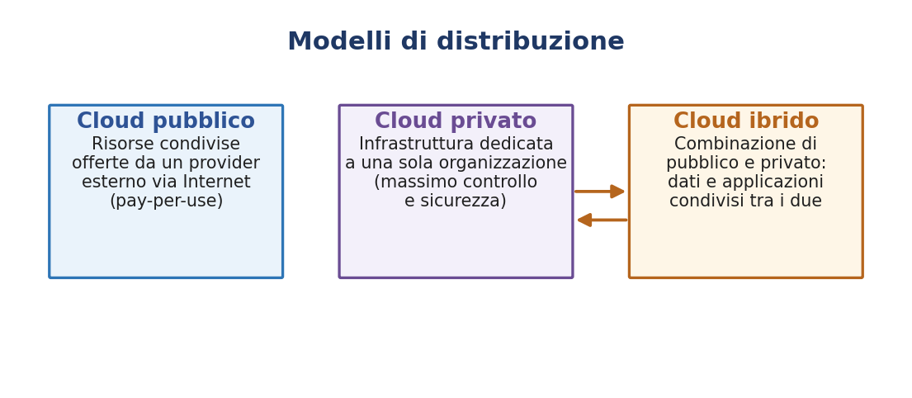
Figura 2.1 — Modelli di distribuzione del cloud.
- Cloud pubblico: di proprietà di un provider esterno, mette a disposizione risorse condivise via Internet; l’utente ne affitta una porzione secondo necessità.
- Cloud privato: dedicato a una singola organizzazione, offre maggiore controllo, sicurezza e personalizzazione, spesso tramite firewall aziendali o infrastrutture gestite internamente.
- Cloud ibrido: combina pubblico e privato, permettendo a dati e applicazioni di spostarsi tra i due ambienti per bilanciare costo, controllo e scalabilità.

Modelli di servizio (IaaS, PaaS, SaaS)
Il secondo criterio riguarda il livello di astrazione offerto, cioè quanta parte dello stack tecnologico resta responsabilità dell’utente e quanta viene gestita dal provider. Procedendo da IaaS a SaaS, il controllo diminuisce ma aumentano comodità e semplicità.
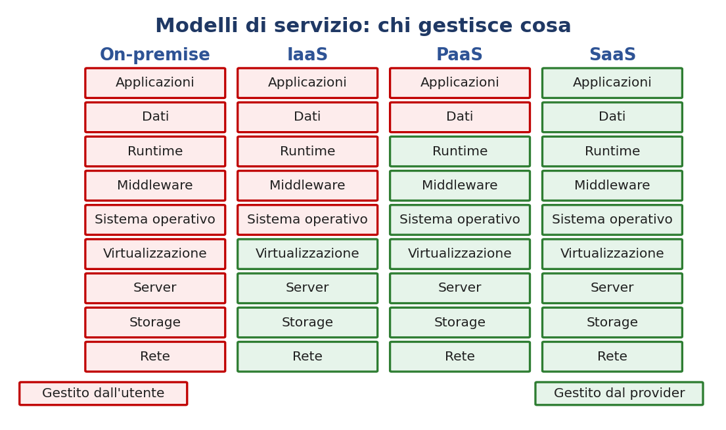
Figura 2.2 — Ripartizione delle responsabilità nei tre modelli di servizio.
Infrastructure as a Service (IaaS) — il provider fornisce risorse di calcolo virtualizzate (server, storage, rete); l’utente gestisce macchine virtuali, sistema operativo, applicazioni e configurazioni di rete. In sostanza si affitta l’hardware. Esempi: Amazon Web Services, Microsoft Azure, Google Cloud. Vantaggi principali: flessibilità e scalabilità, con pagamento a consumo.
Platform as a Service (PaaS) — oltre all’infrastruttura, il provider offre una piattaforma con strumenti per sviluppare, testare e distribuire applicazioni. L’utente gestisce solo le proprie applicazioni, senza preoccuparsi di sistema operativo, storage, rete o hardware. È pensato soprattutto per gli sviluppatori. Esempi: Microsoft Azure App Service, Google App Engine.
Software as a Service (SaaS) — il provider offre applicazioni complete e funzionanti, accessibili via Internet (di solito da browser) senza installare nulla in locale. L’utente si limita a usarle, di norma con un abbonamento. Esempi: Google Workspace, Microsoft 365.

Modello | L’utente gestisce | Adatto a
IaaS | VM, sistema operativo, runtime, applicazioni | Chi vuole massimo controllo sull’infrastruttura
PaaS | Solo le applicazioni e i dati | Sviluppatori che vogliono concentrarsi sul codice
SaaS | Solo l’uso del software | Utenti finali che vogliono un servizio pronto

Vantaggi del cloud
- Efficienza economica: si paga solo per le risorse usate, senza i costi di manutenzione delle infrastrutture tradizionali.
- Scalabilità e flessibilità: si aumentano o riducono rapidamente le risorse per gestire picchi e cali di domanda.
- Disaster recovery e backup: i provider offrono servizi di copia e ripristino dei dati.
- Collaborazione e lavoro da remoto: accesso in tempo reale a file e applicazioni condivise da luoghi diversi.
- Aggiornamenti automatici: manutenzione e aggiornamento del software a carico del provider.

Sfide e svantaggi
- Privacy e sicurezza dei dati: archiviare dati sensibili nel cloud richiede protocolli di sicurezza solidi.
- Affidabilità del provider: i servizi non sono immuni da guasti; servono piani di continuità.
- Vincolo al fornitore (lock-in): migrare verso un altro provider può essere complesso e costoso, anche per via dei costi di uscita dei dati (egress fees).
📌 Da ripetere — Due classificazioni. Per distribuzione: cloud pubblico, privato, ibrido. Per servizio: IaaS (si affitta l’hardware), PaaS (piattaforma per sviluppare), SaaS (software pronto). Da IaaS a SaaS cresce l’astrazione e cala il controllo. Vantaggi: costi a consumo, scalabilità, DR, collaborazione, aggiornamenti automatici. Sfide: sicurezza dei dati, affidabilità, lock-in ed egress fees.

Capitolo 3 — Virtualizzazione, Scalabilità ed Elasticità
💡 Obiettivi del capitolo Capire virtualizzazione e containerizzazione; distinguere scalabilità verticale e orizzontale; comprendere l’elasticità e le tecniche di autoscaling e load balancing; vedere come si realizzano su AWS.

Virtualizzazione e containerizzazione
La virtualizzazione e la containerizzazione sono le due tecnologie che rendono possibile il cloud computing. La virtualizzazione permette a più processi o sistemi di funzionare sulla stessa macchina fisica, condividendone le risorse (CPU, memoria, storage) ma operando in ambienti digitalmente separati: ciò consente di gestirli, scalarli e distribuirli con facilità.
La containerizzazione è una forma specifica di virtualizzazione in cui un’applicazione e tutte le sue dipendenze vengono racchiuse insieme in un container isolato. In questo modo l’applicazione si comporta in modo coerente in ambienti diversi, perché porta con sé tutto ciò di cui ha bisogno per essere eseguita.

Scalabilità
La scalabilità è la capacità di un sistema di adattarsi in modo efficiente alle variazioni del carico di lavoro, aumentando o riducendo la propria infrastruttura per mantenere buone prestazioni e un uso corretto delle risorse. Si distinguono due tipi fondamentali.
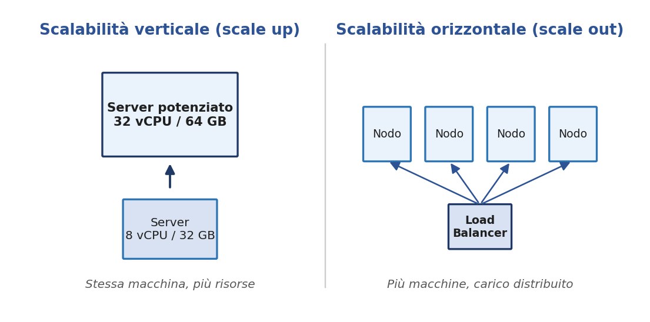
Figura 3.1 — Scalabilità verticale (scale up) e orizzontale (scale out).
Scalabilità verticale (scale up) — consiste nel potenziare una macchina esistente aggiungendo risorse (CPU, RAM, storage, banda); il numero di macchine non cambia. Per esempio, spostare un’applicazione da un server con 8 vCPU / 32 GB a uno con 32 vCPU / 64 GB. È di solito più semplice da realizzare, ma introduce un singolo punto di guasto e ha un limite fisico ed economico: oltre una certa soglia potenziare una sola macchina diventa impraticabile.
Scalabilità orizzontale (scale out) — consiste nell’aggiungere più macchine o nodi e distribuire il carico tra di essi. Migliora disponibilità, resilienza e tolleranza ai guasti (se una macchina cade, le altre continuano) ed è praticamente illimitata. È più complessa, perché occorre gestire la distribuzione di dati e traffico (per esempio con partizionamento o replica dei database).

Aspetto | Verticale (scale up) | Orizzontale (scale out)
Come | Più risorse alla stessa macchina | Più macchine/nodi
Complessità | Bassa | Più alta (distribuzione)
Disponibilità | Singolo punto di guasto | Alta (ridondanza)
Limite | Fisico/economico | Praticamente illimitato

Elasticità
Mentre la scalabilità riguarda la capacità di crescere, l’elasticità riguarda la capacità di adattarsi dinamicamente e in tempo reale alla domanda. Un sistema elastico aggiunge automaticamente risorse quando il carico aumenta e le rilascia quando diminuisce, così l’azienda paga solo per ciò che usa davvero. È particolarmente utile per carichi imprevedibili, come piattaforme di e-commerce o servizi di streaming.
L’elasticità è resa possibile da due tecniche di automazione:
- Autoscaling: regola automaticamente il numero di risorse in base a regole o trigger predefiniti, aggiungendo server durante i picchi e rimuovendoli quando il traffico cala.
- Load balancing: distribuisce il traffico in ingresso tra più server, evitando che una singola macchina venga sovraccaricata e instradando le richieste verso il nodo meno carico.
💡 Scalabilità ≠ elasticità Spesso usati come sinonimi, indicano cose diverse: la scalabilità è la capacità di gestire un carico crescente; l’elasticità è la rapidità con cui le risorse si adattano, in automatico, alla domanda istantanea. Una è una proprietà strutturale, l’altra è una risposta dinamica.

Scalabilità ed elasticità su AWS
Su AWS questi principi si realizzano con servizi specifici. AWS Auto Scaling (e Application Auto Scaling) regola automaticamente la capacità — per esempio il numero di istanze EC2 — in base a trigger come l’utilizzo della CPU o il livello di traffico. Elastic Load Balancing distribuisce il traffico tra più istanze e reindirizza le richieste dalle istanze non sane a quelle funzionanti. Amazon CloudWatch raccoglie le metriche di prestazione e può attivare azioni di Auto Scaling. Servizi gestiti come Amazon EC2, Amazon S3 e Amazon RDS riducono inoltre l’infrastruttura da amministrare direttamente.
📌 Da ripetere — Virtualizzazione: più ambienti isolati sulla stessa macchina fisica; la containerizzazione impacchetta app e dipendenze. Scalabilità verticale = potenziare una macchina (semplice, single point of failure); orizzontale = aggiungere macchine (resiliente, illimitata). L’elasticità adatta le risorse in tempo reale tramite autoscaling e load balancing. Su AWS: Auto Scaling, Elastic Load Balancing, CloudWatch.

Capitolo 4 — Networking nel Cloud: VPC, Proxy e Load Balancer
💡 Obiettivi del capitolo Comprendere la Virtual Private Cloud (VPC) e i suoi componenti; distinguere subnet pubbliche e private; capire route table, Internet Gateway, NAT Gateway, security group e NACL; conoscere proxy, reverse proxy e load balancer; saper progettare una VPC custom con indirizzamento IP.

La Virtual Private Cloud (VPC)
Una Virtual Private Cloud (VPC) è una rete logicamente isolata all’interno dell’infrastruttura di un cloud provider, nella quale si distribuiscono in modo sicuro le proprie risorse. La VPC offre pieno controllo sull’ambiente di rete: intervalli di indirizzi IP, subnet, tabelle di routing, gateway e regole di sicurezza.

Indirizzamento IP e blocchi CIDR
Quando si crea una VPC, la prima decisione è lo spazio di indirizzi IP privati, espresso con un blocco CIDR (Classless Inter-Domain Routing). La notazione indirizzo/prefisso indica quanti bit, a partire da sinistra, sono fissi per la rete. Gli intervalli privati standard (RFC 1918) sono:
10.0.0.0/8 (10.0.0.0 – 10.255.255.255)
172.16.0.0/12 (172.16.0.0 – 172.31.255.255)
192.168.0.0/16 (192.168.0.0 – 192.168.255.255)
Un blocco 10.0.0.0/16 fissa i primi 16 bit (10.0) per la rete della VPC e lascia liberi i restanti 16 bit per creare le subnet. Il numero di indirizzi disponibili dipende dai bit liberi:
$$indirizzi = 2(32 - prefisso)$$
Così /16 fornisce 2^16 = 65 536 indirizzi, mentre /24 ne fornisce 2^8 = 256. Una subnet è quindi un sottoinsieme dello spazio della VPC, ottenuto allungando il prefisso (per esempio da /16 a /24).

Componenti di una VPC
Una VPC si articola in diversi componenti, ciascuno con un ruolo preciso.
- Subnet: segmenti di rete in cui si organizzano le risorse. Una subnet appartiene a una specifica Availability Zone; distribuire le subnet su più zone migliora disponibilità e tolleranza ai guasti.
- Subnet pubblica / privata: la pubblica contiene risorse raggiungibili da Internet (web server, load balancer); la privata contiene risorse interne (database, server applicativi) non esposte direttamente.
- Route table: le tabelle di routing stabiliscono dove inviare il traffico (verso Internet, verso un’altra subnet o verso indirizzi specifici).
- Internet Gateway: consente alle risorse di una subnet pubblica di inviare e ricevere traffico da Internet.
- NAT Gateway: consente alle istanze di una subnet privata il solo traffico in uscita verso Internet, senza renderle raggiungibili dall’esterno.
- Security group: firewall virtuale a livello di singola istanza, controlla il traffico in entrata e in uscita.
- Network ACL (NACL): livello di sicurezza a livello di subnet, controlla il traffico che entra ed esce da intere subnet.
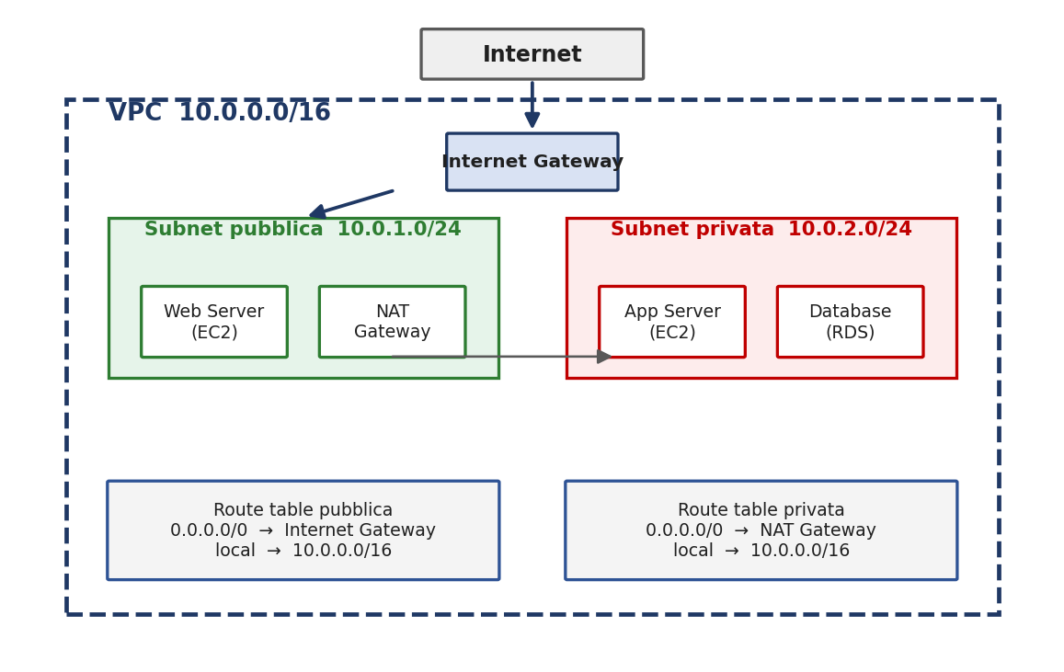
Figura 4.1 — Architettura tipica di una VPC con subnet pubblica e privata.

Security group e NACL a confronto
Entrambi filtrano il traffico, ma a livelli diversi e con logiche diverse. La differenza chiave è che i security group sono stateful (il traffico di ritorno di una connessione consentita è permesso automaticamente), mentre le NACL sono stateless (servono regole esplicite sia per l’entrata sia per l’uscita).

Caratteristica | Security Group | Network ACL
Livello | Singola istanza | Intera subnet
Stato | Stateful | Stateless
Regole | Solo “allow” | “allow” e “deny”
Uso tipico | Controllo per risorsa | Controllo per subnet

Proxy, reverse proxy e load balancer
Per gestire il traffico in modo efficiente, gli ambienti cloud usano proxy, reverse proxy e load balancer. Un proxy è un intermediario tra client e server, che inoltra le richieste per migliorare sicurezza, controllo degli accessi e gestione del traffico.
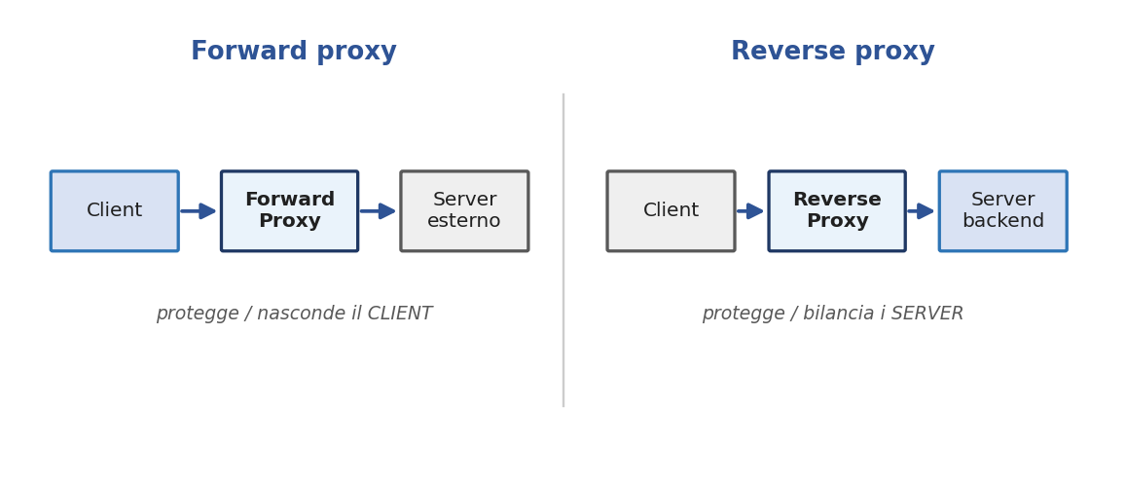
Figura 4.2 — Forward proxy (protegge il client) e reverse proxy (protegge i server).
- Forward proxy: inoltra le richieste dai client verso server esterni; protegge la rete privata, filtra il traffico e nasconde le informazioni del client.
- Reverse proxy: si trova tra Internet e i server applicativi; riceve le richieste dei client e le smista al backend più adatto. Il client interagisce solo con il reverse proxy. Un software molto diffuso è NGINX.
Un load balancer distribuisce il traffico in ingresso tra più risorse, evitando il sovraccarico di un singolo server. I suoi vantaggi principali sono disponibilità (se un server cade, il traffico va su quelli sani), scalabilità (abilita lo scale out aggiungendo backend) ed efficienza (nessun server sovraccarico).

Costruire una VPC custom: passi e indirizzamento
Creare una VPC manualmente (opzione “VPC only”) aiuta a capire ogni componente. Una buona architettura di base distribuisce subnet pubbliche e private su più Availability Zone. Partendo da una VPC 10.0.0.0/16, un esempio di indirizzamento è:
VPC 10.0.0.0/16
Subnet pubblica 1A 10.0.1.0/24
Subnet pubblica 1B 10.0.2.0/24
Subnet privata 1A 10.0.3.0/24
Subnet privata 1B 10.0.4.0/24
I blocchi delle subnet non devono mai sovrapporsi, altrimenti AWS rifiuta la creazione. La route table pubblica deve contenere la rotta verso Internet, con destinazione 0.0.0.0/0 (tutto il traffico IPv4 non locale) instradata verso l’Internet Gateway:
# Route table PUBBLICA
local -> 10.0.0.0/16 (comunicazione interna)
0.0.0.0/0 -> Internet Gateway (accesso a Internet)
# Route table PRIVATA
local -> 10.0.0.0/16 (comunicazione interna)
0.0.0.0/0 -> NAT Gateway (solo uscita verso Internet)
Riepilogo dei passi: creare la VPC e il suo CIDR; creare subnet pubbliche e private su più AZ; configurare le route table; collegare un Internet Gateway; aggiungere la rotta 0.0.0.0/0 → Internet Gateway alla route table pubblica; abilitare l’assegnazione automatica dell’IPv4 pubblico nelle subnet pubbliche; creare i security group; eventualmente configurare le NACL.
📌 Da ripetere — La VPC è una rete isolata definita da un blocco CIDR (es. 10.0.0.0/16): /prefisso indica i bit fissi della rete, e gli indirizzi sono 2^(32−prefisso). Componenti: subnet (pubbliche/private, una per AZ), route table, Internet Gateway (ingresso/uscita pubblica), NAT Gateway (sola uscita per le private), security group (per istanza, stateful) e NACL (per subnet, stateless). La rotta 0.0.0.0/0 verso l’Internet Gateway rende pubblica una subnet. Proxy protegge il client, reverse proxy e load balancer proteggono e bilanciano i server.

Capitolo 5 — Fondamenti di Cybersecurity nel Cloud
💡 Obiettivi del capitolo Comprendere il modello di responsabilità condivisa; conoscere crittografia, IAM, MFA e sicurezza di rete; capire monitoraggio, logging e risposta agli incidenti; applicare le principali best practice.

Il modello di responsabilità condivisa
Negli ambienti cloud la sicurezza si basa su un modello di responsabilità condivisa tra provider e cliente. Il provider è responsabile della sicurezza “del” cloud — data center fisici, hardware, rete di base, virtualizzazione — mentre il cliente è responsabile della sicurezza “nel” cloud: dati, applicazioni, identità e accessi, permessi, configurazioni e policy.
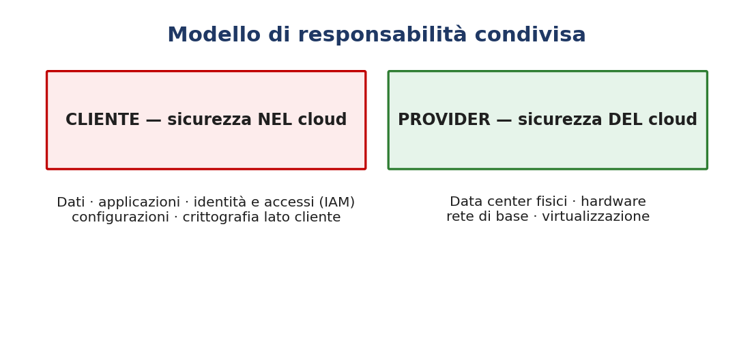
Figura 5.1 — Il modello di responsabilità condivisa.

Crittografia
La crittografia trasforma i dati in una forma illeggibile (ciphertext) tramite un algoritmo e una chiave: solo chi possiede la chiave di decrittazione può riportarli alla forma originale. Va applicata sia ai dati at rest (archiviati) sia ai dati in transit (in transito sulla rete). Per il trasferimento sicuro si usano protocolli cifrati: per esempio HTTPS sulla porta 443 fornisce una comunicazione cifrata tra client e server. È buona norma esporre solo le porte strettamente necessarie e preferire sempre connessioni cifrate.

Identity and Access Management (IAM)
L’Identity and Access Management gestisce le identità di utenti e servizi e ne controlla le autorizzazioni. Permette di creare e gestire utenti, assegnarli a gruppi e concedere permessi tramite policy. A ogni utente o servizio si associa un ruolo, cioè un insieme di permessi che definisce cosa può fare, dall’accesso in sola lettura fino all’amministrazione completa.
💡 Principio del privilegio minimo Ruoli e permessi vanno sempre progettati concedendo solo i permessi minimi necessari a svolgere un compito. È la regola più importante per ridurre la superficie di attacco e limitare i danni di un account compromesso o di un errore umano.
A protezione degli accessi critici si aggiunge l’autenticazione a più fattori (MFA): oltre alla password, richiede un secondo fattore (un codice temporaneo da app o da dispositivo mobile). Così, anche se le credenziali vengono rubate, l’accesso resta protetto.

Sicurezza di rete
I provider offrono firewall virtuali che filtrano il traffico in entrata e in uscita in base a regole (per esempio consentendo solo certi indirizzi IP o porte). Insieme alle VPC, ai security group, alle Network ACL e alle subnet private, permettono di isolare le risorse sensibili, prevenire accessi non autorizzati e mitigare attacchi di tipo denial-of-service.

Monitoraggio, logging e risposta agli incidenti
Il monitoraggio continuo serve a rilevare, investigare e rispondere alle minacce in tempo reale. In AWS, AWS CloudTrail registra le richieste API (chi ha fatto cosa, quando, da quale IP e su quale risorsa) e Amazon CloudWatch raccoglie metriche, log ed eventi e attiva allarmi. A questi va affiancato un piano di risposta agli incidenti che definisca come isolare le risorse colpite, notificare gli stakeholder ed eseguire una revisione post-incidente.

Best practice e modello Zero Trust
- Applicare il principio del privilegio minimo a utenti, applicazioni e servizi.
- Imporre un’autenticazione forte (MFA), soprattutto per gli account amministrativi.
- Rivedere e aggiornare regolarmente policy di accesso, permessi e regole firewall.
- Gestire e proteggere con cura le chiavi di crittografia.
- Abilitare logging e monitoraggio su tutte le risorse ed eseguire vulnerability assessment periodici.
- Mantenere aggiornati sistemi operativi, librerie e software (anche open source).
- Evitare le configurazioni errate: permessi eccessivi, bucket di storage esposti, porte aperte.
Molte organizzazioni adottano inoltre un modello Zero Trust: nessun utente, dispositivo o servizio è considerato affidabile per impostazione predefinita, e ogni richiesta di accesso deve essere verificata prima di essere concessa. Va ricordato infine che la compliance (GDPR, HIPAA, PCI DSS) e la consapevolezza degli utenti — molte violazioni nascono da errore umano — sono parte integrante della sicurezza.
📌 Da ripetere — La sicurezza cloud è una responsabilità condivisa: il provider protegge l’infrastruttura, il cliente protegge dati, identità e configurazioni. Pilastri: crittografia (at rest e in transit, HTTPS sulla porta 443), IAM con privilegio minimo e MFA, sicurezza di rete (firewall, VPC, security group, NACL), monitoraggio e logging (CloudTrail, CloudWatch) e risposta agli incidenti. Best practice trasversali e approccio Zero Trust completano il quadro.

Capitolo 6 — Amazon Web Services (AWS)
💡 Obiettivi del capitolo Conoscere AWS e i suoi domini di servizio; approfondire Lambda, S3 e VPC; saper consultare la documentazione ufficiale; svolgere le sessioni pratiche su EC2/Security Group/Elastic IP, VPC custom e S3/IAM.

Che cos’è AWS
Amazon Web Services è la piattaforma di cloud computing di Amazon, lanciata nel 2006. Offre un’ampia gamma di servizi on demand — calcolo, archiviazione, networking, database e altro — che permettono di sviluppare applicazioni scalabili senza gestire hardware fisico, pagando solo per ciò che si usa. È uno dei principali cloud provider, insieme a Microsoft Azure e Google Cloud.

I domini di servizio AWS
L’ecosistema AWS è molto vasto; per studiarlo conviene raggrupparlo per domini, chiedendosi per ogni servizio quale problema risolve.

Dominio | Servizi principali | A cosa servono
Compute | EC2, Lambda, Elastic Beanstalk, Auto Scaling | Potenza di calcolo per eseguire applicazioni
Storage | S3, EBS, CloudFront | Archiviazione oggetti/blocchi e distribuzione contenuti
Database | RDS, Aurora, DynamoDB, ElastiCache, Redshift | Database relazionali, NoSQL, cache, data warehouse
Networking | VPC, Route 53, Direct Connect, ELB | Reti private, DNS, connessioni, bilanciamento
Gestione | CloudWatch, CloudTrail, CloudFormation, CLI | Monitoraggio, audit, infrastruttura come codice
Sicurezza | IAM, KMS | Gestione di identità, accessi e chiavi
Integrazione | SNS, SQS, SES | Notifiche, code di messaggi, email
Il modello di prezzo è generalmente pay-as-you-go: si paga per le risorse effettivamente usate, evitando grandi investimenti iniziali. Poiché i servizi evolvono (funzionalità, limiti, prezzi), la documentazione ufficiale AWS è sempre la fonte di riferimento. Studiandola, conviene chiedersi: quale problema risolve il servizio? È gestito o va amministrato? Con cosa si integra? Come scala, come si monitora e come si calcola il costo?

AWS Lambda (serverless)
AWS Lambda è un servizio di calcolo serverless: si carica il codice (la Lambda function) e si definisce quando deve essere eseguito, mentre AWS gestisce infrastruttura, scalabilità e disponibilità. La funzione viene eseguita solo quando un evento la attiva (event-driven): il caricamento di un oggetto su S3, una richiesta HTTP via API Gateway, un messaggio in coda, un aggiornamento su un database o un’attività programmata.
Esempio: il caricamento di un’immagine in un bucket S3 attiva una funzione che la ridimensiona o ne genera una miniatura. Ogni funzione ha un execution role IAM che ne definisce i permessi (per esempio leggere da S3 e scrivere log su CloudWatch), sempre secondo il privilegio minimo. Il prezzo dipende dal numero di richieste e dalla durata. Lambda è ideale per attività brevi, automazioni e microservizi; per processi continui o che richiedono pieno controllo del sistema operativo sono più adatti EC2 o i container.

Amazon S3 (object storage)
Amazon S3 (Simple Storage Service) archivia i dati come oggetti (dati, una chiave e dei metadati) dentro contenitori chiamati bucket, collocati in una Regione AWS scelta in base a latenza, costo e requisiti normativi. È scalabile, molto durevole ed economico, usato per backup, archivi, file multimediali, log, data lake e siti web statici.
Di default bucket e oggetti sono privati, e la sicurezza moderna privilegia il blocco dell’accesso pubblico (i bucket mal configurati sono una causa frequente di esposizione dei dati). S3 offre diverse storage class — S3 Standard (dati frequenti), Standard-Infrequent Access (dati poco frequenti) e Glacier (archivio a lungo termine) — oltre a versioning e replica. Per ospitare un sito statico si abilita lo static website hosting con un documento index come index.html; un’architettura più sicura mantiene però il bucket privato e usa Amazon CloudFront davanti ad esso per fornire HTTPS e caching.

Amazon VPC: sintesi operativa
Amazon VPC è la base del networking su AWS (vedi Capitolo 4). Per rendere pubblica una subnet servono tre condizioni: la VPC deve avere un Internet Gateway collegato; la route table della subnet deve inviare il traffico 0.0.0.0/0 verso l’Internet Gateway; la risorsa deve avere un IP pubblico o un Elastic IP. Le subnet private usano invece un NAT Gateway per il solo traffico in uscita.

Sessione pratica 1 — EC2, Security Group ed Elastic IP
Obiettivo: avviare un’istanza EC2, creare un Security Group personalizzato e associare un Elastic IP (un IP pubblico statico che resta invariato anche se l’istanza viene fermata o ridimensionata). Passi principali:
- Aprire la dashboard EC2 e creare un Security Group con nome e descrizione.
- Configurare le regole in entrata (inbound), per esempio per il traffico web:
HTTP porta 80 sorgente 0.0.0.0/0
HTTPS porta 443 sorgente 0.0.0.0/0
SSH porta 22 sorgente <IP fidato> (NON 0.0.0.0/0 in produzione)
La sorgente 0.0.0.0/0 consente il traffico da qualunque indirizzo: utile per un web server pubblico, ma in produzione l’accesso (specie SSH sulla porta 22) va ristretto a IP fidati.
- Allocare un Elastic IP, poi avviare l’istanza: scegliere un nome, una AMI (es. Amazon Linux), il tipo di istanza (es. t2.micro per il Free Tier), una key pair .pem per l’accesso SSH, il Security Group e lo storage (es. 8 GB SSD gp).
- Associare l’Elastic IP all’istanza.
💡 Pulizia delle risorse Al termine, disassociare l’Elastic IP PRIMA di rilasciarlo, poi terminare l’istanza EC2. Il Free Tier copre solo alcuni servizi entro limiti e durata (di norma 12 mesi per i nuovi account): lasciare risorse attive può generare costi.

Sessione pratica 2 — Creare una VPC custom
Obiettivo: creare una VPC con una subnet pubblica e una privata. Scegliendo l’opzione “VPC only”, si parte dal blocco 10.0.0.0/16 e si definiscono le subnet:
VPC mock-vpc 10.0.0.0/16
subnet public-subnet 10.0.1.0/24 (Availability Zone A)
subnet private-subnet 10.0.2.0/24 (Availability Zone B)
I blocchi delle subnet non devono sovrapporsi. Una subnet diventa pubblica solo quando ha una rotta verso un Internet Gateway. Si crea quindi un Internet Gateway, lo si collega alla VPC e si crea una route table pubblica con la rotta:
Destinazione 0.0.0.0/0
Target Internet Gateway
Infine si associa la route table pubblica alla subnet pubblica. La subnet privata, priva di rotta verso l’Internet Gateway, resta isolata dal traffico Internet diretto in ingresso. Questa è la struttura di base di moltissime architetture AWS: risorse pubbliche (load balancer, web server) nella subnet pubblica, risorse sensibili (database, backend) in quella privata.

Sessione pratica 3 — Bucket S3 e utente IAM
Obiettivo: creare un bucket S3 e un utente IAM che possa interagirvi. Si crea un bucket general purpose con un nome globalmente univoco (nessun altro account AWS può averne uno uguale) e vi si carica, per prova, un file .txt. Poi, in IAM, si crea prima una policy — un insieme di permessi su risorse specifiche — selezionando il servizio S3, le azioni consentite e, nella sezione resource, il solo bucket creato (anziché tutti). Le policy si possono scrivere anche in JSON per maggiore precisione.
Infine si crea l’utente (per esempio mock-user) e gli si collega la policy. Come esercizio, si possono generare delle access key per permettere ad applicazioni, SDK o strumenti da riga di comando di autenticarsi come quell’utente. Le access key vanno gestite con estrema cura: mai condividerle pubblicamente, caricarle su GitHub o salvarle in luoghi non sicuri.
📌 Da ripetere — AWS (dal 2006) offre servizi on demand pay-as-you-go, raggruppabili in domini: compute (EC2, Lambda), storage (S3, EBS), database (RDS, DynamoDB, Aurora), networking (VPC, Route 53, ELB), gestione (CloudWatch, CloudTrail), sicurezza (IAM, KMS), integrazione (SNS, SQS, SES). Lambda è serverless ed event-driven con execution role IAM; S3 è object storage a bucket, privato di default, con storage class diverse. Pratica: EC2 + Security Group + Elastic IP; VPC custom con subnet pubblica/privata e rotta 0.0.0.0/0 → IGW; bucket S3 + utente IAM con policy a privilegio minimo.

